**☺ 15.04.2021r. ☺** (PP I,7; IV 7, 12)

**Temat tygodnia:  *Wiosną na wsi.***

1. **Zabawa dydaktyczna: „Dzieci ich mamy”. Segregowanie sylwet zwierząt wg rodzin. Nazywanie dzieci zwierząt.**

Kochani ten tydzień poświęcony jest tematom związanym z życiem na wsi. Dużo już się dowiedzieliście, ale czy wiecie, że każdy ma swoją mamusię, nie tylko WY? **☺** Zwierzęta również mają swoich rodziców i swoje rodziny .**☺**

A zastanawialiście się jak nazywają się dzieci zwierząt…? Za chwilę się tego dowiecie.

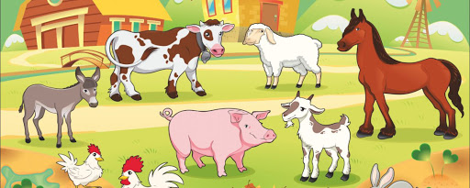

**☺**

**Zamieszczam tutaj planszę związaną z tematem. Proszę, aby dzieci po kolei wskazywały na zwierzątko i mówiło – nazwę mamy i jego dziecka. Rodzic pomaga, jeśli zajdzie taka konieczność.**

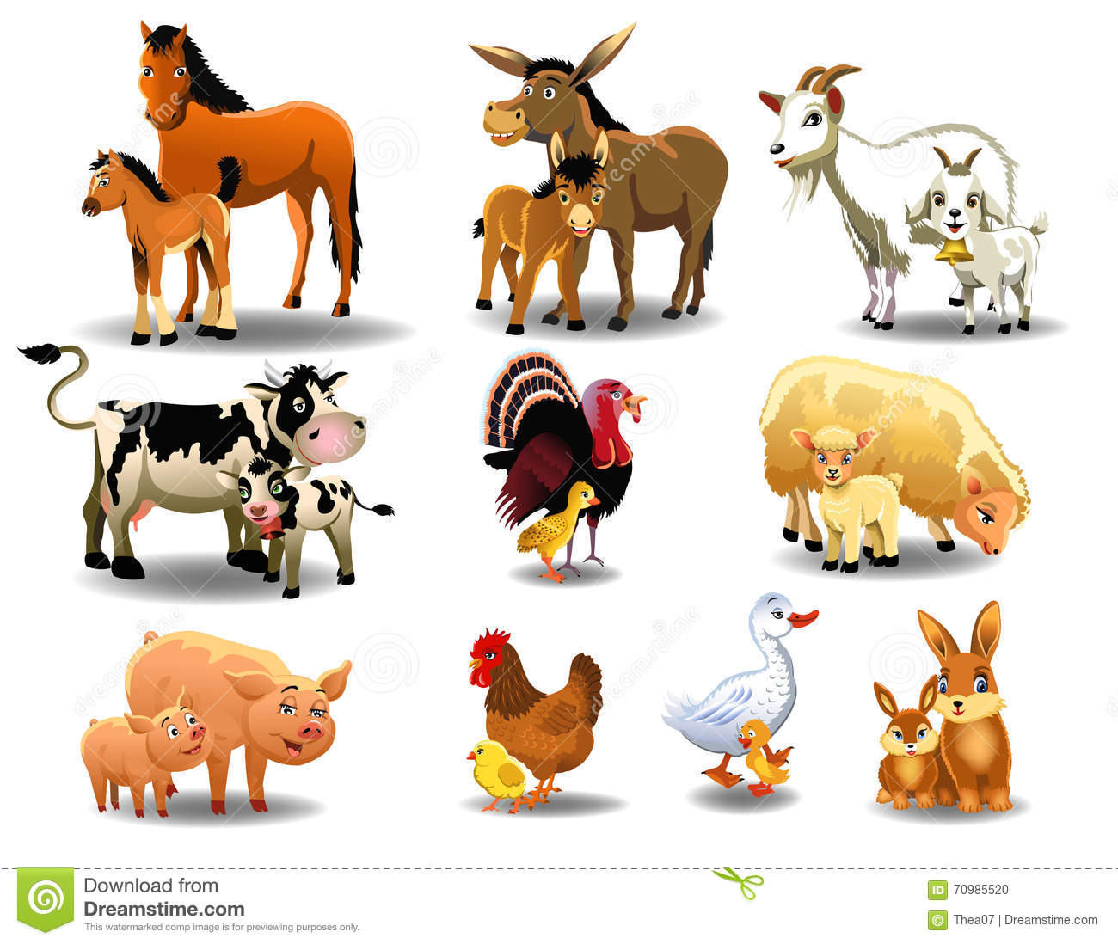

**Odpowiedzi, według wzoru: rodzic – dziecko**

● Koń – źrebak ● Królik- króliczek

● Indyk- indyczę ● Osioł - osiołek

● Owca – jagnię ● Świnia- prosię

● Kura – kurczątko ● Gęś- gąsiątko

● Koza – koźlątko ● Krowa- cielaczek

**A teraz proszę o obejrzenie krótkiego filmiku na temat zwierząt i ich dzieci:**

[**https://www.youtube.com/watch?v=E5bWIQo182c**](https://www.youtube.com/watch?v=E5bWIQo182c)

1. **Zabawy muzyczno-ruchowe „Kurki trzy”**

**Ilustrowanie ruchem treści utworu. Zaproście domowników do wspólnej zabawy ☺** [**https://www.youtube.com/watch?v=MEzNYFnkM70**](https://www.youtube.com/watch?v=MEzNYFnkM70)

**Wyszły w pole kurki trzy - (dziecko maszeruje po pokoju i śpiewa)**

**i gęsiego sobie szły.**

**Pierwsza z przodu, - ( dziecko macha ręką)**

**w środku druga, - ( dziecko klaszcze w dłonie)**

**trzecia z tyłu oczkiem mruga.- ( dziecko pokazuje na oczko)**

**I tak sobie kurki trzy - (dziecko maszeruje)**

**raz-dwa, raz-dwa, w pole szły. -(dziecko zatrzymuje się i tupie)**

**Rozmowa na temat treści piosenki:**

**-Kto należy do kurzej rodziny? – podaj nazwy (mama – kura, tata -…,dzieci-…)**

**-Jak szły kurki?**

**-Co to znaczy, że kurki szły „gęsiego”?**

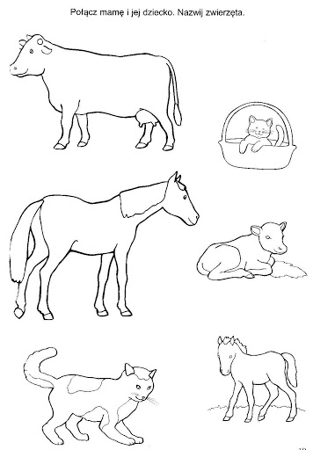**.**

**Powiedz, czego brakuje na kolejnych obrazkach i uzupełnij rysunki. Zwracamy uwagę na poprawność gramatyczną wypowiedzi dziecka. Dziecko odpowiada na pytanie: „Czego tu brakuje? – np. gałki lodów, komina, okna itp. Pokoloruj obrazki**

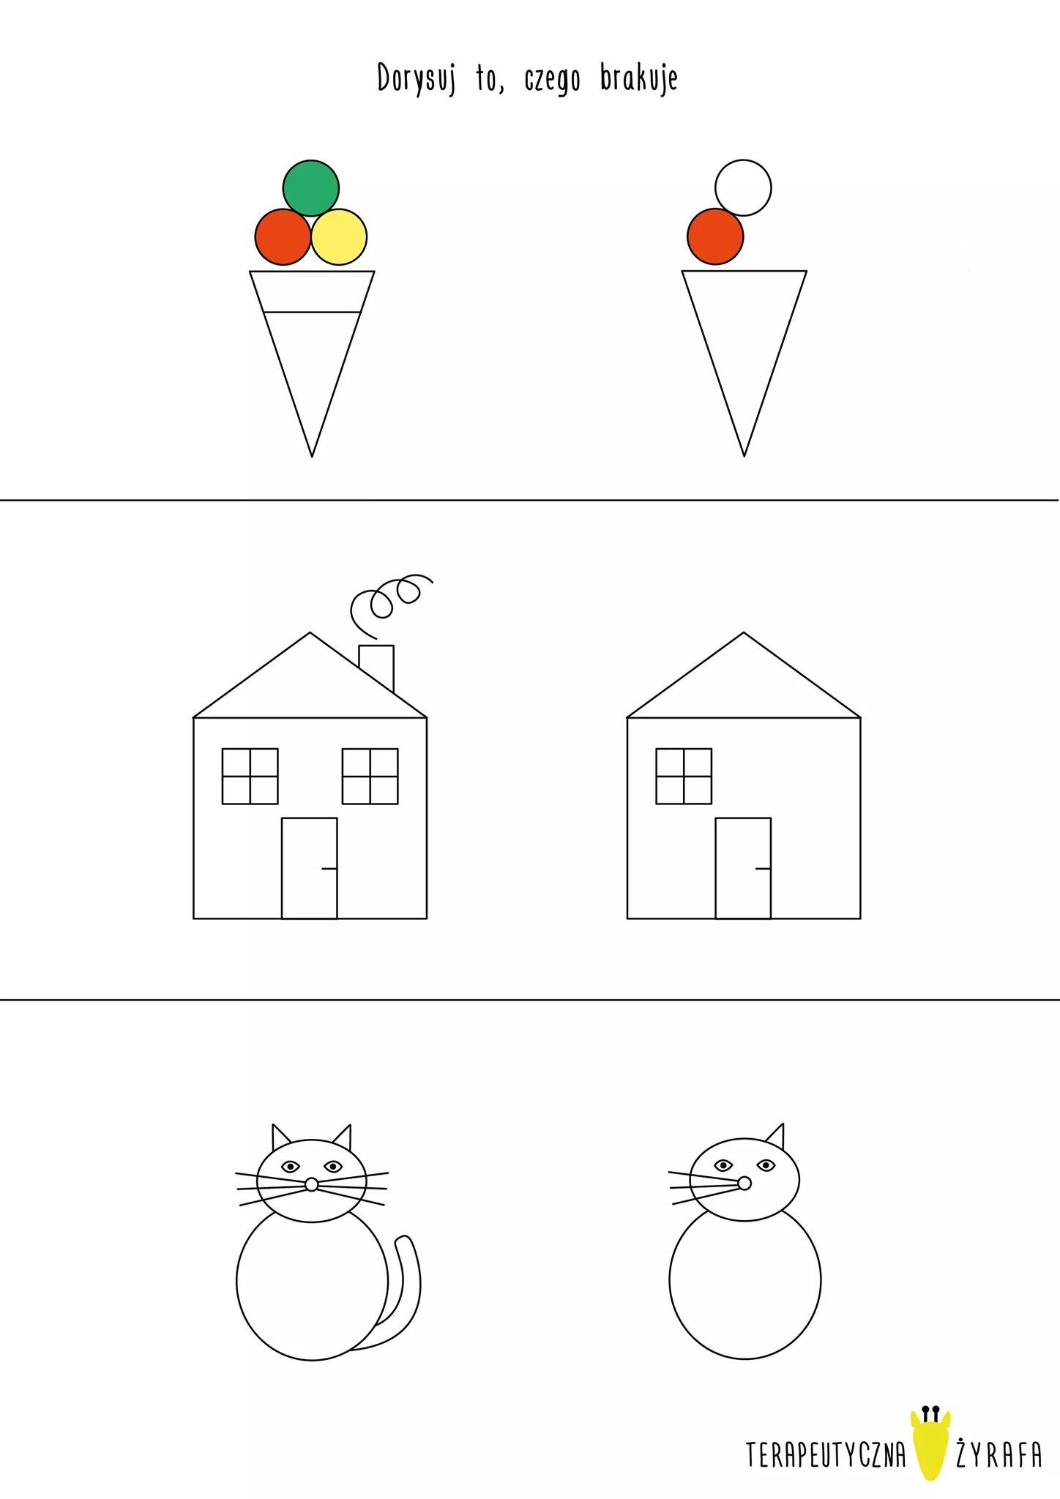

**Znajdź różnice na obrazkach:**

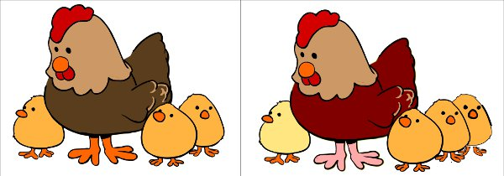

**☺ Dla chętnych:**

**Zabawa Rytmy**

**A teraz pobawcie się w wystukiwanie i różnicowanie dowolnego rytmu – zabawa polega na zaprezentowaniu przez Rodzica określonego rytmu i odtworzeniu go przez dziecko. Rytm wystukujemy, np. wg podanego zapisu np.:**

**│ ●●● │ ● ●● │ ●● ●● │ ●● ● │**

**Dziecko odtwarza słyszany rytm za pomocą stukania ołówkiem o blat stołu, klockiem o klocek, gry na bębenku, klaskania itp.**